12V MOTORISIERTER WAGENHEBER
FÜR ANHÄNGER

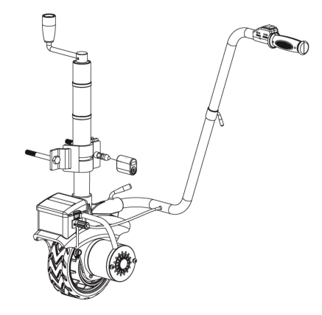

Maximale Fahrzeuglast: 2270kg
Maximale Stützradlast: 272kg
DC 12V / 24Ah Batterie wird empfohlen
Inhaltsverzeichnis
Einleitung 2
Diese Broschüre 2
Konventionen im Handbuch 3
Sicherheitsvorschriften 4,5
Spezifikation und Eigenschaften 6,7
Montage 8
Betrieb 11
Zeichnung 12,13,14
Wartung 15
Problembehebung 15

Einleitung

Einleitung
Vielen Dank für die Wahl des Mini Mover. Der Mini Mover wurde nach strengen Vorgaben entwickelt und gebaut. Bei sachgemäßer Verwendung und Wartung wird er Ihnen jahrelang Zuverlässige Leistung bieten.

Diese Broschüre
Es wurden alle Anstrengungen unternommen, um die Richtigkeit und Vollständigkeit der Informationen in dieser Anleitung zu gewährleisten. Wir behalten uns das Recht vor, das Produkt und dieses Dokument jederzeit und ohne vorherige Ankündigung zu ändern, zu modifizieren und/oder zu verbessern.

Symbole in dieser Bedienungsanleitung
In diesem Handbuch werden die folgenden Symbole verwendet, um zwischen verschiedenen Arten von Informationen zu unterscheiden. Das Sicherheitssymbol wird in Verbindung mit einem Schlüsselwort verwendet, um Sie auf mögliche Gefahren beim Betrieb und Erwerb des Elektrowerkzeugs hinzuweisen. Befolgen Sie alle Sicherheitshinweise, um das Risiko von lebensgefährlichen Verletzungen zu vermeiden oder zu verringern.

GEFAHR
GEFAHR weist auf eine unmittelbare Gefahrensituation hin, die lebensgefährlichen Verletzungen führen kann.

WARNUNG
WARNUNG weist auf eine potenzielle Gefahrensituation hin, die lebensgefährlichen Verletzungen führen kann.

ACHTUNG
ACHTUNG weist auf eine mögliche Gefahrensituation hin, die lebensgefährlichen Verletzungen führen kann.

VORSICHT
VORSICHT ohne das Sicherheitswarnsymbol weist auf eine mögliche Gefahrensituation hin, die lebensgefährlichen Verletzungen führen kann.

Sicherheitsvorschriften
GEFAHR
Immer auf den motorisierten Wagenheber achten. Wenn sich Wagenheber abnormal verformt, stellen Sie die Arbeit sofort ein.
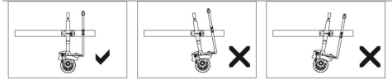

ACHTUNG
Blockieren Sie die Räder des Fahrzeugs, wenn Sie sich an einer Steigung befinden.
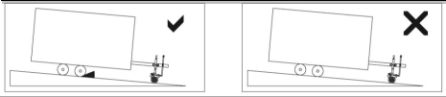

WARNUNG
Der motorisierte Wagenheber kann in der Höhe verstellt werden, um die Montage zu erleichtern. Er darf jedoch nicht zum Fortbewegen angehoben werden.
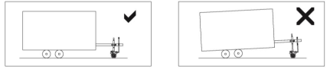
Schieben oder ziehen Sie Fahrzeug nicht bei einer Steigung von mehr als 5 Grad.
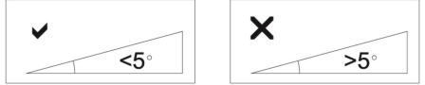

WARNUNG
Wenn Sie das Fahrzeug an einer Steigung schieben oder ziehen, achten Sie darauf, dass der Wagenheber niedriger steht.
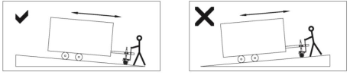

Sicherheitsvorschriften
GEFAHR
Bitte die Umgebung beachten, wenn mit dem Wagenheber gearbeitet wird

WARNUNG
Den Wagenheber vom Fahrzeug entfernen, wenn er nicht benutzt wird.

GEFAHR
Nennbelastung nicht überschreiten

ACHTUNG
Den Wagenheber nicht für den Transport über lange Distanzen verwenden

ACHTUNG
Den Wagenheber nicht in Wasser eintauchen und/oder einschalten lassen

WARNUNG
Die Kabel des Wagenhebers und der Batterie abklemmen, wenn er nicht benutzt wird

WARNUNG
Die Batteriekabel sind austauschbar. Neue Kabel müssen jedoch kürzer als 3 m sein und mit einem Querschnitt von über 6 mm.

WARNUNG
Stoppen Sie die Arbeit, wenn der Reifen des Wagenhebers auf einer rutschigen Oberfläche nicht greift.

Spezifikation und Eigenschaften
Lesen Sie diese Bedienungsanleitung durch, bevor Sie Ihren Wagenheber in Betrieb setzen.
Bewahren Sie diese Anleitung zum späteren Nachschlagen auf.
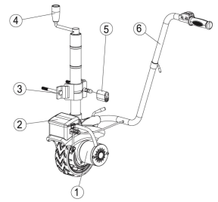
1. Motor und Getriebe: Der Gleichstrommotor treibt das Getriebe an, und das Untersetzungsgetriebe wandelt die Motorleistung in Bewegungskraft um.
2. Steuerkasten: Enthält elektrische Komponenten und schützt den Motor vor Überhitzungsschäden.
3. Klemme: Die gleiche wie normale Stützradklemme zur Befestigung des Wagenhebers am Fahrzeuggestell.
4. Hebegriff: Zum Einstellen der Höhe des Wagenhebers.
5. Verriegelung und Abdeckung: Der Riegelstift und die Abdeckung schützen den Mini Mover vor Diebstahl.
6. Steuergriff: Ermöglicht dem Bediener, den Griff nach rechts oder links zu drehen.

Spezifikation und Eigenschaften
Spezifikation:
*Empfohlene Stromversorgung: DC 12V, 24Ah Bleiakkumulator oder Startbatterie
*Motor: 12V/350W
*Geschwindigkeit: 6-7m/min
*Getriebeübersetzung: 326:1
*Bremse: automatische Bremse
*Bewegung auf Steigung: weniger als 5 Grad Steigung
* Maximale Fahrzeuglast: 2270kg
* Maximale Stützradlast: 272kg

Montage
Schritt 1: Den oberen Griff und den unteren Griff mit Riegelbolzen M8 verbinden.
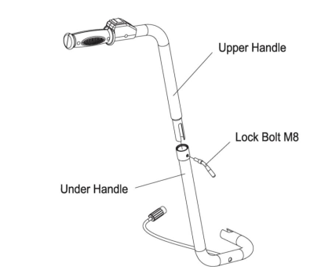
Riegelbolzen M8
Oberer Griff
Unterer Griff
Schritt 2: Die Griffbaugruppe mit Riegelbolzen M14 am Hauptrahmen befestigen.
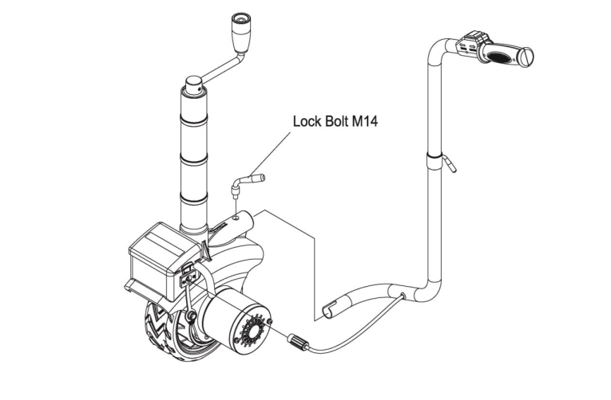
Riegelbolzen M14
Schritt 3: Setzen Sie die Druckplatte der Verriegelung in die Fixplatte der Verriegelung ein und befestigen Sie dann die Fixplatte mit der Sechskantschraube M12x120, der Unterlegscheibe Ø12 und der Nylon-Gegenmutter M12 an der Anhängerkupplung des Fahrzeugs.
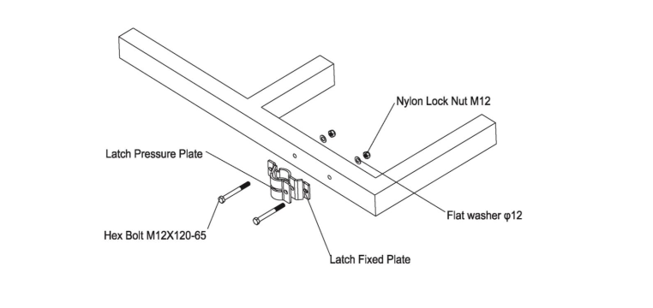
Fixplatte der Verriegelung
Unterlegscheibe Ø12
Nylon-Gegenmutter M12
Sechskantbolzen M12X120-65
Druckplatte der Verriegelung
Schritt 4: Druckplatte der Verriegelung mit dem Riegelstift und der Verriegelung zusammendrücken.
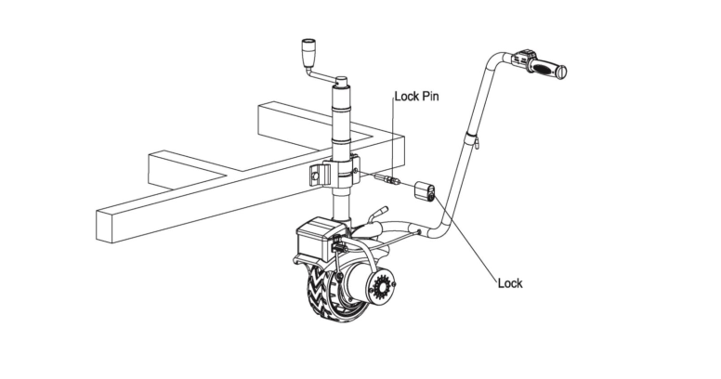
Riegelstift
Verriegelung
Schritt 5: Stecken Sie ein Ende des Netzkabels in die Buchse des Wagenhebers ein, schließen Sie das andere Ende des Netzkabels an die Batterie an. Beachten Sie, dass hier das negative Batterie-Pol gemeinst ist.
DC-Stromversorgung
Schritt 6: Drücken Sie den roten Netzschalter zum Einschalten und stellen Sie sicher, dass das Rad einwandfrei funktionieren.
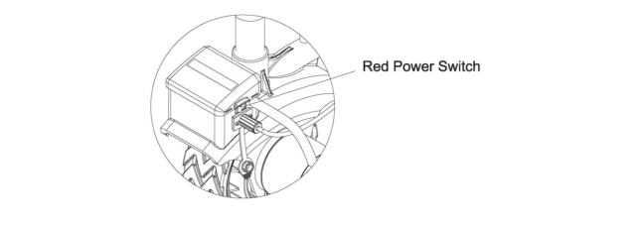
Roter Netzschalter

Betrieb
Allgemeine Tipps für sicheren Betrieb
1. Der Wagenheber ist für ein Zuggewicht von 2270 kg und eine Stützradlast von 272 kg ausgelegt. Überlasten kann den Mini Mover, den Motor, den Reifen usw. beschädigen.
2. Prüfen Sie, ob die Taste zur Griffpositionierung vollständig mit dem Mini Mover verschraubt ist, bevor Sie den Betrieb starten.
3. Prüfen Sie, ob die Batteriekabel richtig an die Batteriepole angeschlossen sind.
4. Verwenden Sie keine Kabel, die beschädigt oder gequetscht sind.
5. Vermeiden Sie Regentage, wenn Sie die Maschine im Freien benutzen.
Betriebsanleitung
*Nehmen Sie sich Zeit, um Ihre Situation zu erfassen und die Bewegung zu planen.
*Befestigen Sie den Mini Mover am Fahrzeuggestell. Riegelstift und Abdeckung werden für jeden Einsatz empfohlen.
*Befestigen Sie den Griff und schließen Sie die Kabel des Griffs an den Steuerkasten und die Kabel der Batterie an die Batterieklemmen an.
*Der Druckknopf bedeutet vorwärts, rückwärts.
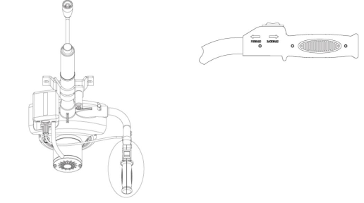

Explosive Zeichnung
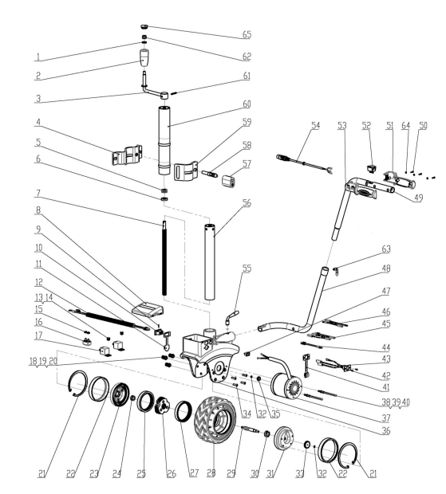

Explosive Zeichnung
Ref.-Nr. | Zeichnungs-Nr. | Beschreibung | Menge
1 | GB/T95 Ø10 | Unterlegscheibe Ø10 | 1
2 | N630-00008 | Handgriff | 1
3 | EJ5000-01000 | Hebegriff | 1
4 | EJ5000-03000 | Bodenplatte der Verriegelung | 1
5 | GB/T301 51101 | Axial-Kugellager | 1
6 | EJ5000-00003 | Schraube-Unterlegscheibe | 1
7 | EJ5000-00004 | Hebeschraube | 1
8 | EJ5000-00005 | Steuerkasten-Deckel | 1
9 | EJ5000-00020 | Positionierungsstahl | 1
10 | EJ5000-00019 | Netzkabel-Buchse | 1
11 | EJ5000-00017 | Gummikappe A | 1
12 | EJ5000-14000 | Netzkabel | 1
13 | GGB/T95 Ø6 | Unterlegscheibe Ø6 | 2
14 | GB/T818 M6X8 | Schraube M6x8 | 2
15 | GB/T6177.1 M5 | Flanschmutter M5 | 2
16 | EJ5000-11000 | Überladungsschutz | 1
17 | EJ5000-10000 | Relais | 2
18 | GB/T95 Ø8 | Unterlegscheibe Ø8 | 3
19 | GB/T93 Ø8 | Riegelscheibe Ø8 | 3
20 | GB/T5780 M8X20 | Sechskantbolzen M8x20 | 3
21 | GB/T893.1 Ø108 | Sicherungsring für Bohrung | 2
22 | EJ5000-00010 | Nylon-Scheibe | 2
23 | EJ5000-00015 | Linke Endkappe | 1
24 | GB/T276 608 | Rillenkugellager 608 | 1
25 | EJ5000-00016 | Setz-Zahnkranz | 1
26 | EJ5000-08000 | Planetengetriebe | 1
27 | EJ5000-00014 | Bewegungszahnkreis | 1
28 | EJ5000-09000 | Rad | 1
29 | EJ5000-00013 | Solarradachse | 1
30 | GB/T276 6000 | Rillenkugellager 6000 | 1
31 | EJ5000-00012 | Planetenradkappe RH | 1
32 | GB/T895.2 Ø8 | Stahldraht-Sicherungsring der Welle | 2
33 | EJ5000-00011 | Untersetzungsgetriebe B | 1

Explosive Zeichnung
Ref.-Nr. | Zeichnungs-Nr. | Beschreibung | Menge
34 | GB/T70.3 M6X20 | Innensechskantschraube M6x20 | 4
35 | EJ5000-00007 | Untersetzungsgetriebe A | 1
36 | EJ5000-00006 | Radstand | 1
37 | EJ5000-12000 | Antriebsmotor | 1
38 | GB/T818 M5*108 | Schraube M5x108 | 2
39 | GB/T93 Ø5 | Riegelscheibe Ø5 | 2
40 | GB/T95 Ø5 | Unterlegscheibe Ø5 | 2
41 | EJ5000-00018 | Gummikappe B | 1
42 | GB/T818 M3X8 | Schraube M3x8 | 2
43 | EJ5000-15000 | Luftverbindung-Buchsendraht | 1
44 | EJ5000-16000 | Draht 1 | 1
45 | EJ5000-17000 | Draht 2 | 1
46 | EJ5000-18000 | Draht 3 | 1
47 | EJ5000-19000 | Netzschalter | 1
48 | EJ5000-07000 | Unterer Griff | 1
49 | EJ5000-00023 | Oberer Griff | 1
50 | GB/T818 M3X12 | Schraube M3x12 | 3
51 | EJ5000-00008 | Steuergriff RH | 1
52 | EJ5000-20000 | Steuerschalter | 1
53 | EJ5000-00009 | Steuergriff LH | 1
54 | EJ5000-13000 | Luftverbindung-Steckerdraht | 1
55 | EJ5000-00022 | Riegelbolzen M14x1,5 | 1
56 | EJ5000-04000 | Innenrohr | 1
57 | EJ5000-21000 | Verriegelung | 1
58 | EJ5000-00002 | Druckplatte-Riegelbolzen | 1
59 | EJ5000-00001 | Druckplatte der Verriegelung | 1
60 | EJ5000-02000 | Außenrohr | 1
61 | GB/T879 5X30 | Rundstift 5x30 | 1
62 | GB/T889 M10 | Nylon Gegenmutter M10 | 1
63 | EJ5000-00024 | Riegelbolzen M8 | 1
64 | GB/T97.1 Ø3 | Unterlegscheibe Ø3 | 3
65 | EJ5000-00025 | Plastikkappe | 1

Wartung
Alle beweglichen Teile des Wagenhebers sind werkseitig mit Hochtemperatur-Lithiumfett geschmiert worden. Eine interne Schmierung ist nicht erforderlich. Wenn der Mini Mover über einen längeren Zeitraum in einer Umgebung mit hoher Feuchtigkeit eingesetzt wird und eine interne Schmierung erforderlich ist, suchen Sie bitte einen professionellen Techniker für die Wartung auf.

Problembehebung
Problem | Ursache | Lösung
Motor schaltet sich nicht ein | • Unterbrechung des Stromkreises  • Lose Verbindung der Batteriekabel  • Fehler am elektrischen Schütz  • Fehler am Motor  • Schutzschalter wegen Überhitzung aktiviert | • Roten Schalter am Steuerkasten drücken  • Kabel mit Batterieklemme festschrauben  • Steuerkasten öffnen und prüfen, ob Stecker locker oder Stromkreis offen ist.  • Motor austauschen  • Betrieb für 5 Minuten unterbrechen, um Motor abzukühlen
Fehler des elektrischen Schützes, Motordrehzahl niedrig | • Niedrige Spannung oder zu viel Gewicht auf dem Fahrzeug. | • Batterie aufladen oder Fahrzeuggewicht überprüfen.
Fehler des elektrischen Schützes, Schlupf auf dem Reifen | • Fehler am elektrischen Schütz  Überlast oder Bewegen auf mehr als 5 Grad Neigung | Fehler des elektrischen Schützes, keine Bewegung mehr
Fehler des elektrischen Schützes, Geräusch | • Fehler am elektrischen Schütz  Überladung oder Bewegen auf einer Neigung von mehr als 5 Grad. | Gewicht der Last verringern

